САНКТ-ПЕТЕРБУРГСКИЙ НАЦИОНАЛЬНЫЙ
ИССЛЕДОВАТЕЛЬСКИЙ УНИВЕРСИТЕТ ИТМО

Дисциплина: Фронт-энд разработка
ОТЧЁТ
по домашней работе № 4
Выполнил:
Цатинян Артём
Группа K3439
Проверил:
Добряков Д. И.
Санкт-Петербург
2026 г.

Цель работы
Освоить создание и применение SVG-спрайта для повторного использования иконок на страницах веб-приложения.
Задание
Вынести используемые SVG-иконки в общий SVG-спрайт и подключить необходимые символы к ранее созданному сайту.
Ход работы
1. Анализ используемых иконок
В качестве основы выбран сервис tablely для бронирования столиков. В интерфейсе используются значки переключения темы, кнопка мобильного меню, стрелка ссылки каталога и звезда рейтинга. Ранее часть значков задавалась встроенным SVG-кодом, часть — шрифтом Bootstrap Icons или текстовым символом.
Для унификации создан файл public/icons.svg, содержащий пять символов: moon и sun для переключателя темы, menu для мобильной навигации, arrow-up-right для ссылки «Все места» и star для отображения рейтинга ресторана.
2. Создание спрайта и подключение
Каждая иконка помещена в отдельный элемент symbol со своим идентификатором и областью viewBox. Фигуры описаны с помощью path или circle; цвет задан через currentColor, поэтому иконки наследуют цвет соответствующего элемента интерфейса.
На страницах и в шаблонах JavaScript символ выводится с помощью элемента svg и ссылки use. Например, атрибут href со значением icons.svg#star выбирает звезду из общего файла. В результате форма иконки хранится в одном месте, а использовать её можно в нескольких компонентах сайта.
Прямое открытие icons.svg может показывать пустую страницу: элементы symbol являются заготовками и отображаются при обращении к ним из другого SVG-элемента через use.
3. Интеграция с интерфейсом
В файл index.html подключены символы меню, стрелки и рейтинга. При построении карточек ресторана скрипт catalog.js выводит звезду из спрайта; скрипт restaurant.js использует тот же символ на странице ресторана. Скрипт theme.js переключает ссылки на moon и sun в зависимости от выбранной темы.
Декоративным иконкам заданы aria-hidden и focusable=false, чтобы они не дублировали подписи для скринридеров. Кнопка переключения темы сохраняет понятное доступное имя. Иконки наследуют цвет через currentColor и остаются различимыми в светлой и тёмной темах.
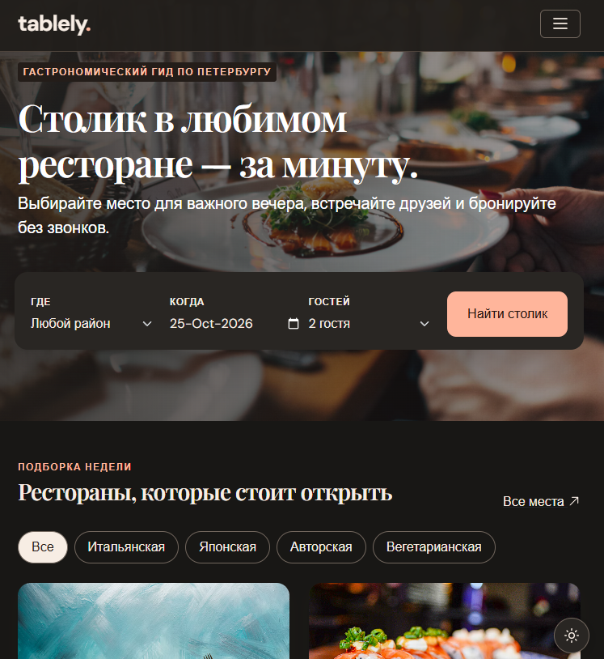
Рисунок 1 — Иконки меню, ссылки и переключателя темы на сайте
4. Проверка работы
Проверена доступность файла спрайта и наличие пяти идентификаторов символов. В браузере проверены ссылки на иконки меню, стрелки и звезды, а также смена луны и солнца при переключении темы. Проверки обеих тем и API выполнены; сценарий регистрации и бронирования после повторного запуска также прошёл.
Автоматический аудит доступности страниц не обнаружил нарушений проверенных критериев WCAG A/AA. Сайт сохранил мобильную навигацию и возможность переключения тем.
Вывод
В ходе работы используемые иконки объединены в SVG-спрайт и подключены к компонентам сайта через symbol и use. Получен опыт повторного использования векторной графики, управления цветом иконок и учёта доступности интерфейса.

